电 子 科 技 大 学
作 业 报 告
学生姓名：指导教师：李林
学生E-mail：
一、作业名称
编写一个带缓存的文件操作类
二、作业要求
提供open/read/write/lseek/close等函数的封装
提供数据缓存服务，读写时使用缓存
三、设计与实现
设计一个MyFile类，包含一个cache数组。关键的函数为read和write函数。
read函数在运行前应当先flush()，将缓存的内容写入文件。然后开始对整个文件进行读取，先将数据保存到cache中，如果cache满了，再将cache内的数据复制到输出数组。
write函数是最需要利用cache的，能够提升明显的性能。由于cache可能被使用了，要先计算还能够写入cache的大小，如果为0则说明cache满了，要写入文件，然后修改各个变量的值后继续运行。注意的是函数运行后，并没有将所有数据全部写入文件，还有一部分留在cache数组中，因此需要在合适的情况flush()。
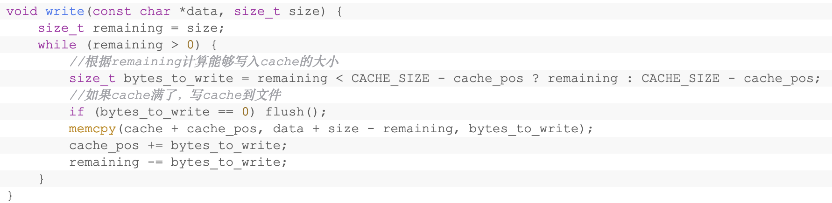
四、测试
根据数据是否超出cache大小，分为了2个write的测试数据。
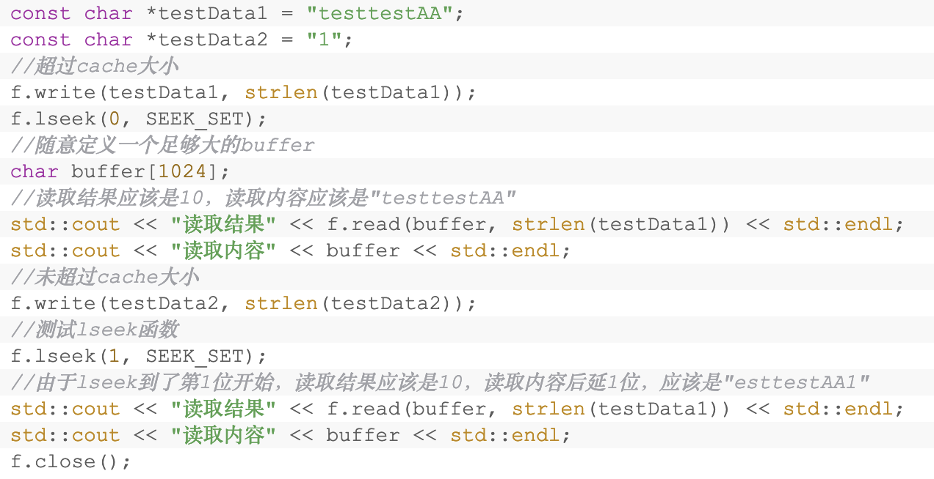
测试代码包含了write，read，lseek等函数，包含了各种情况。
第一个输出应该是原始的testData1，第二个输出由于lseek移位了，应该是testData1+ testData1右移1位的值，结果正确。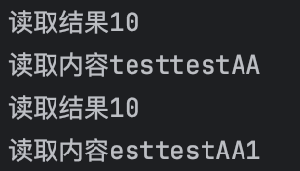
五、附录
共21行注释，97行代码，比例21.6%，满足20%要求
关键代码：
